Приложение № 17
Последовательность выполнения работы
№ 8 | Связала глаза  и вышила мордочку.
Процесс выполнения работы
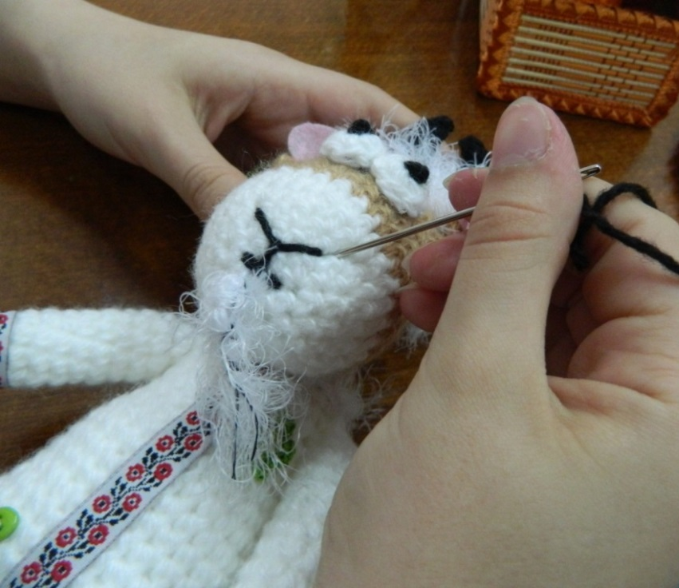
Рис. 1
Последовательность выполнения работы
№ 9 | Оформила: тесьмой, шнуром, пуговицами, вязаными цветами.
Процесс выполнения работы
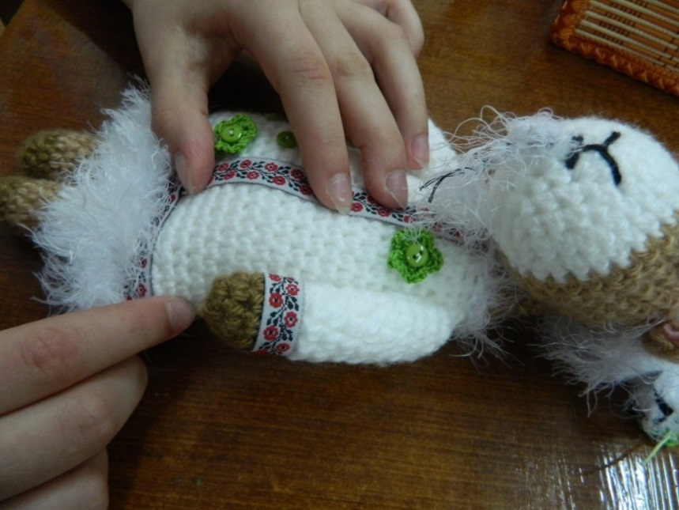
Рис.2

